Bijlage: Opdracht supermarkt
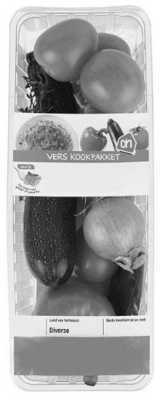
Inleiding
Je loopt stage bij Olm, een groothandel in groenten. Olm gaat pastapakketten samenstellen met verse groenten en een bakje kruidenpuree. De pakketten worden verkocht aan winkels.
Je stelt een pastapakket samen van verse groenten en kruidenpuree voor het maken van verse pastasaus. Hiervoor gebruik je een plastic groenteschaal (lengte ten minste 25 cm), plastic folie en een bakje van 80 ml met een losse deksel.

Het pakket wordt onder de naam ‘pastapakket’ in de markt gezet.

pakbon
naam: Olm adres: Kade 29 plaats: 2435 DE Groenstad e-mail: olm@cspe.nl |  |  | ordernummer: 534  besteldatum: 30-03-2017 leverdatum: 31-03-2017
artikelcode | omschrijving | besteleenheid |  | prijs  (€) | aantal besteleenheden | na te leveren
4200429 | sausbakje, plastic, 80 ml, los deksel | 20 |  | 1,75 | 10 | 0

